Міністерство освіти і науки України

Відокремлений структурний підрозділ

«Кропивницький інженерний фаховий коледж

Центральноукраїнського національного технічного університету»

ЗВІТ

5

до лабораторної (практичної) роботи №

Використання підпрограм

(назва роботи)

Технології програмування

з дисципліни

(назва дисципліни)

Буланова В.О.

К 22/2

2

студента група курс

(ініціали та прізвище)

123.Комп’ютерна інженерія

спеціальність

(назва спеціальності)

Виконав студент

(підпис)

Прийняв викладач

(підпис)

Бонк В.О.

(ініціали та прізвище)

2022

**Мета роботи:**

Навчити студентів реалізовувати алгоритми, що містять підпрограми

**Завдання:**

1. Завантажити середовище програмування

2. Створити консольний додаток за завданням вашого варіанту.

3. Скомпілювати та виконати створену програми

4. Оформити звіт до якого включити лістинг програм та скріншоти вікон результату виконання.

Комп’ютер, інтернет, методичні вказівки

**Обладнання та матеріали:**

4. Результати вимірювань (обробка даних, графіки, діаграми, таблиці).

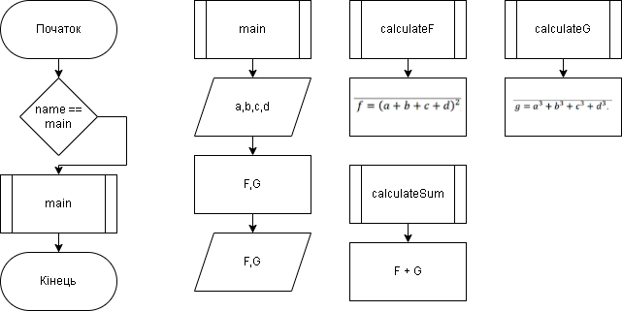def userInputFloatValue(text):

return float(input(text))

def calculateF(a, b, c, d):

return pow((a + b + c + d), 2)

def calculateG(a, b, c, d):

return (pow(a, 3) + pow(b, 3) + pow(c, 3) + pow(d, 3))

def calculateSum(f, g):

return f + g

def main():

a,b,c,d=userInputFloatValue("Entera:"),userInputFloatValue("Enter b: "),userInputFloatValue("Enter c: "),userInputFloatValue("Enter d: ")

F = calculateF(a, b, c, d)

G = calculateG(a, b, c, d)

print(f"F = {F}, G = {G}, and their sum is - {calculateSum(F, G)}")

if __name__ == "__main__":

main()

**Висновки:**  Я навчився опрацьовувати матриці